SmartToken系列产品

检测报告生成工具用户手册

（版本：6.0.0）

中国金融认证中心

2018年12月27日

版权声明：本文档的版权属于中国金融认证中心，任何人或组织未经许可，

不得擅自修改、拷贝或以其它方式使用本文档中的内容

文档修订记录

本文档会随时保持更新，请与中国金融认证中心索要最新版本

|  |  |  |  |  |
| --- | --- | --- | --- | --- |
| **版本** | **内容** | **日期** | **编写** | **审核** |
| 6.0.0 | 初稿 | 2018-12-27 | 庄瑞 |  |
| 6.0.1 | 修改报告模版 | 2019-05-24 | 庄瑞 |  |
|  |  |  |  |  |
|  |  |  |  |  |
|  |  |  |  |  |
|  |  |  |  |  |
|  |  |  |  |  |
|  |  |  |  |  |
|  |  |  |  |  |
|  |  |  |  |  |
|  |  |  |  |  |
|  |  |  |  |  |

注：对该文件内容增加、删除或修改须填写此修订记录，详细记载变更信息，以保证其可追溯性。

目录

1 功能简介 1

2 运行环境 1

3 操作步骤 1

3.1 运行程序 1

3.2 汇总数据 2

3.3 生成报告 3

# 功能简介

SmartToken系列产品检测报告生成工具根据生产中心依据实际生产环境与外协工厂加工的意见，提供对现有生产环节以及定制相关信息的检测，依据检测结果生成检测报告并由质检员签字，大大提高生产效率。

# 运行环境

安装Windows XP Professional系统（建议为SP3）及以上的PC机。

# 操作步骤

## 运行程序

打开“UlanReport.exe”，见图2。

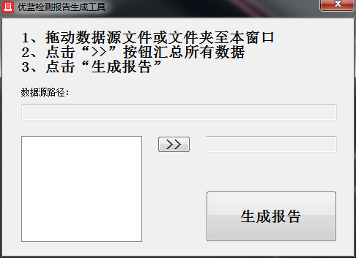

*图2初始界面*

## 汇总数据

按照提示汇总数据，如图3。拖动数据时请一次性选择所有文件或文件夹，分次拖动将导致前次选择数据被后来数据覆盖。

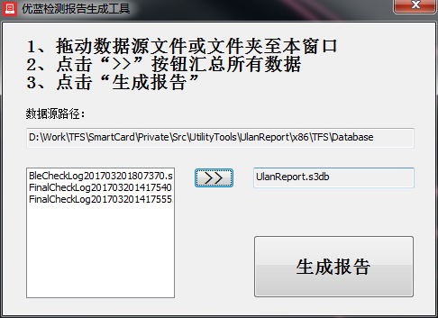

*图3汇总数据*

## 生成报告

点击“生成报告”按钮在当前路径生成报告，如图4。

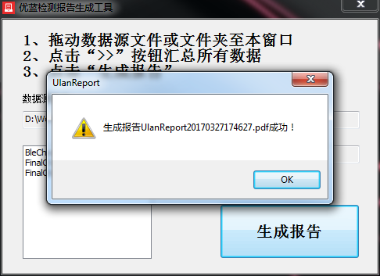

*图4生成报告*

报告内容如图5。

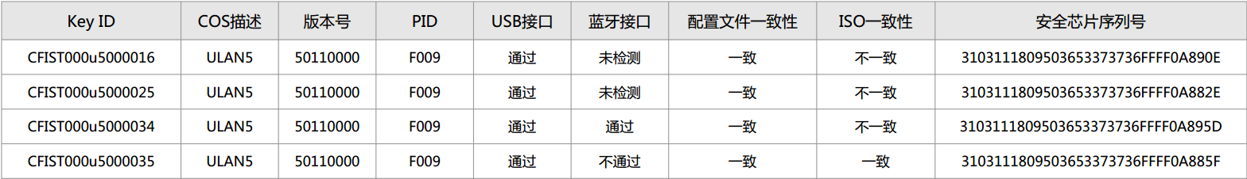

*图5报告内容*